KONSOLIDOVANI PLAN POSLOVANJA
ZP “HIDROELEKTRANE NA DRINI”a.d.VIŠEGRAD i HE “BISTRICA” d.o.o. FOČA
ZA PERIOD 2021.-2023.GODINA



SADRŽAJ

UVOD

SINTEZA PLANSKIH POKAZATELJA 8
PLAN ZAPOSLENOSTI 11

TEHNIČKO-ENERGETSKI DIO 12

Elektro-energetski bilans 2021.-2023. 13
Raspoloživi kapaciteti ERS-a 15
Plan proizvodnje 16

PLAN INVESTICIJA ZP” HE NA DRINI” 19
Plan investicija-tehnički opis projekata ZP “HE na Drini” 21
Plan investicija za 2021. 25
Plan investicija za 2022. 28
Plan investicija za 2023. 30
Plan investicija HE “BISTRICA” . 31

EKONOMSKO-FINANSIJSKI DIO

Finansijski rezultat 37
Struktura konsolidovanih ukupnih prihoda 39
Struktura ukupnih rashoda ZP “HE na Drini” 40
Struktura ukupnih rashoda HE “Bistrica” 42
Struktura ukupnih rashoda-konsolidovani 44

MJERE ZA OSTVARENJE PLANA POSLOVANJA 46

KONSOLIDOVANI PLAN POSLOVANJA ZP „HIDROELEKTRANE NA DRINI“ a.d. VIŠEGRAD i HE “BISTRICA” d.o.o. FOČA, ZA PERIOD 2021.- 2023. GODINA, URAĐEN JE NA OSNOVU METODOLOGIJE i SMJERNICA MH ERS i U POTPUNOSTI JE USKLAĐEN SA KONSOLIDOVANIM PLANOM POSLOVANJA MH ERS ZA PERIOD 2021.– 2023. GODINA

UVOD

OSNOVNI PODACI ZA PREDUZEĆE “HE NA DRINI”

Zavisno preduzeće “Hidroelektrane na Drini”a.d.Višegrad posluje u sastavu Mješovitog Holdinga Elektroprivreda Republike Srpske, kao strateškog preduzeća koje obavlja poslove od opšteg interesa. Preduzeće je registrovano kao akcionarsko društvo od avgusta 2005. godine, sa sledećom strukturom vlasništva akcionarskog kapitala: MP MH ERS 65,000396 %, Fond PIO 10,043168 % ,Fond za restituciju RS 5,0 % i druga pravna i fizička lica19,956436 %. Sjedište preduzeća je u Višegradu na adresi kompleks-Andrićgrad.

Matični podaci: Matični broj 01794949, JIB 440049762000, šifra djelatnosti 3511.

STATUSNE PROMJENE - HE “Bistrica” d.o.o. Foča

Tokom 2019. godine, donešeno su i usvojeno niz odluka na svim organima upravljanja preduzeća, koje se tiču kupovine svih udjela od postojećih ulagača u društvu HE Bistrica i za te namjene su realizovana sredstva od 20.767.277 KM. Nakon što su izvršena plaćenja postojećim ulagačima, Okružni privredni sud u Trebinju je dana 16.01.2020. godine, izdao Rješenje o registraciji novih uloga sa 100 %-tnim vlasništvom našeg preduzeća u društvu HE Bistrica.
Takođe, u 2020. godini realizovana je dokapitalizacija društva HE “Bistrica” od 4.100.000 KM, čime je osnovni kapital društva HE “Bistrica” povećan sa 10.212.995 KM na 14.312.995 KM. Navedeno povećanje osnovnog kapitala registrovano je Rješenjem Okružnog privrednog suda u Trebinju dana 28.09.2020. godine.

OSNOVNI PODACI ZA PREDUZEĆE “HE BISTRICA”

Matični podaci: Matični broj 11038654, JIB 4402895930003, šifra djelatnosti 3511.

DOKAPITALIZACIJA DRUŠTVA HE “BISTRICA” U PERIODU 2021.-2023. GODINA

Uzimajući u obzir da je ZP “HE na Drini” osnivač i 100 %-tni vlasnik društva HE “Bistrica” d.o.o. Foča, a u cilju finansiranja Plana investicija i troškova tekućeg poslovanja društva HE “Bistrica”, preduzeće u period 2021.-2023. godina planira izvršiti dokapitalizacije povećanjem osnovnog kapitala društva HE “Bistrica” u ukupnom iznosu od 25.196.000 KM, od čega se za finansiranje planiranih investicija odnosi 11.266.000 KM, a za finansiranje tekućih troškova poslovanja 13.930.000 KM. Konkretizacija ulaganja navedenih sredstava preko dokapitalizacija, sadržana je u Planu poslovanja HE “Bistrica” za period 2021.-2023. godina, kao i Konsolidovanom planu poslovanja ZP “HE na Drini” i HE “Bistrica” za period 2021.-2023. godina.

OSNOVNI DETALJI UGOVORNOG SPORAZUMA SA KINESKOM KOMPANIJOM “ AVIC”

Na Skupštini privrednog društva Hidroelektrane “Bistrica” d.o.o. Foča održanoj dana 13.01.2020. gpdine u Trebinju imenovan je privremeni Nadzorni odbor i članovi privremenog Odbora za reviziju, a istog dana Privremeni Nazorni odbpr je na redovnoj sjednici imenovao privremenu Upravu privrednog društva Hidroelektrane “Bistrica” d.o.o. Foča.

Planirane aktivnosti na izgradnji tri HE objekta na r.Bistrici vezane su za zaklјučeni Ugovorni sporazum o izgradnji sa kineskom kompanijom China National Aero-Technplogy Internacional Engineering Corporation (AVIC).

U nastavku su navedene samo neke bitne pojedinosti iz Ugovornog sporazuma i tumačenje pojedinih članova Posebnih uslova ugovora.
(izvor: Plan poslovanja MH ERS za 2020.godinu)

Ugovorena cijena i rok realizacije

Privredno društvo Hidroelektrane “Bistrica” d.o.o. Foča je dana 04.12.2019. godine zaklјučilo Ugovor sa China National Aero-Technplogy Internacional Engineering Corporation (AVIC) u ukupnoj vrijednosti 102.814.046,41 EUR bez PDV-a (201.086.796,40 КМ), oднoснo 120.292.434,30 ЕUR sa PDV-om (235.271.551,78 КМ), а koji је stupio na snagu 04.12.2019. godine.

Predmet Ugovora je izvođenje radova na izgradnji hidroelektrane B1, B-2A i B-3 na rijeci Bistrica. Rok za završetak planiranja i projektovanja (inženjeringa), nabavke i izgradnje radova je četiri godine (48 mjeseci ) od dana potpisivanja ugovora.
Ugovorni sporazum će biti raskinut ako privredno društvo Hidroelektrane “Bistrica” d.o.o. Foča (Investitor) i Finansijska institucija ne uspiju da potpišu Kreditini sporazum/ugovor o finanisranju u roku od 9 mjeseci nakon datuma potpisivanja Ugovornog sporazuma, osim ako se strane drugačije ne dogovore. Dana 04.10.2020. godine potpisan je Aneks sa AVICOM, čime je produžen rok za potpisivanje kreditnog sporazuma za 6. mjeseci, odnosno do 04.04.2021. godine.

Garancija za dobro izvršenje posla će biti u visini 10% od prihvaćenog iznosa ugovora. Izvođač je dužan dostaviti garanciju za dobro izvršenje posla investitoru u roku od 28 dana prije datuma početka radova. U Posebnim uslovima ugovora u klauzuli 14 definisana je Cijena ugovora i plaćanje.

Pod-klauzula 14.2 Avansno plaćanje

Avansno plaćanje po ovom ugovoru će biti 30 % od prihvaćenog iznosa ugovora.
Valuta avansne uplate je EUR, Investitor će platiti puni iznos Avansne uplate tri puta na račun u banci koji odredi Izvođač radova. Svaka uplata će biti u roku pd 21 dan nakon što Investitor primi garanciju za Avansnu uplatu u jednakom iznosu koji je dostavio Izvođač radova.
Investitor će prvu ratu avansa uplatiti 21 dan nakon potpisivanja Ugovornog sporazuma u iznosu ekvivalentnom 2% (dva procenta) od Prihvaćenog iznosa ugovora. Uplata tog avansnog iznosa će biti uplaćena nakon što Izvođač radova dostavi garanciju u jednakom iznosu za avansnu uplatu.

Dio prve rate avansa je za studiju izvodlјivosti, maksimalni iznos studije izvodlјivosti će biti 500.000 EUR (EUR petstotinahilјada). Ako Investitor i finansijska institucija ne uspiju potpisati Sporazum o kreditu, iznos prve rate (umanjujući je za trošak studije izvodlјivosti) avansne uplate će biti otplaćene Investitoru.
Investitor će platiti drugu ratu avansa u roku od 21 dana nakon potpisivanja Sporazuma o kreditu između Investitora i finansijske institucije, u iznosu od 13 % (trinaest procenata) od prihvaćenog iznosa ugovora. Uplata tog avansnog iznosa će biti uplaćena nakon što Izvođač radova dostavi garanciju u jednakom iznosu za avansnu uplatu.
Investitor će platiti treću ratu avansa u roku od 21 dana nakon datuma Početka radova, u iznosu ekvivalentnom 15 % (petnaest procenata) od Prihvaćenog iznosa ugovora. Uplata tog avansnog iznosa će biti uplaćena nakon što Izvođač radova dostavi garanciju u jednakom iznosu za avansnu uplatu.
Avansna uplata će biti isplaćena putem procentualnih umanjenja u potvrdama za plaćanje:

(a) Umanjenje će započeti sa potvrdom za plaćanje u kojem ukupno suma svih
potvrđenih privremenih uplata (isklјučujući avansnu uplati i umanjenja i otplate
zadržavanja) prevazilazi (10%) pd Prihvaćenog iznosa ugovora, i
(b) Umanjenje će biti učinjeno sa stopom amprtizacije od trideset i pet procenata
(35 % od iznosa svake potvrde za plaćanje (isklјučujući avansnu uplatu i umanjenja i
otplate zadržavanja) u valutama i proporcijama avansne uplate, sve dok avansna
uplata nije isplaćena.

Ako avansna uplata nije otplaćena prije izdavanja Potvrde o preuzimanju za Radove ili prije raskida pod Klauzulom 15 (Raskid od strane Investitora), Klauzule 16 (Suspenzija i raskid od strane Izvođača radova) ili Klauzule 19 (Viša sila) (kao što to može biti slučaj), cijeli preostali iznos će tada Izvođač radova isplatiti Investitoru.
Uvidom u dokumentaciju s kojom raspolaže HE Bistrica utvrđeno je da postoji Avansna garancija izdata pd strane ICBC Banke a na psnovu Ugovora od 4.12.2019. godine za izgradnju HE B-1, B-2A i B-3 na rijeci Bistrici. Postojanje navedne bankarske garancije je potvrđeno i obavještenjem o prijemu Loro garancije otvorene u korist HE Bistrica, dostavlјene od strane Nove Banke, broj 016-132/19.
Takođe, privredno društvo HE Bistrica dana 27.12.2019. godine, putem e-mejla je obavijestilo Novu Banku o prihvatanju iste, čime je aktiviran rok za uplatu prve tranše avansa u svemu u skladu sa odredbama navedenog Ugovora.

Pod-klauzula 14.3 Primjena za privremene potvrde za plaćanje

14.3.1 Privremene potvrde za plaćanje u skladu sa ovim ugovorom će se vršiti u skladu
sa prekretnicama projekta.

Pod-klauzula 14.7 Plaćanje

(a) Prva rata avansne uplate u roku od 21 dan nakon potpisavanja Ugovornog
sporazuma ili 21 dan nakon primanja Garancije za avansnu uplatu u skladu sa pod-
klauzulom 14.2 (Avansno plaćanje), koje god je kasnije;
(b) Potvrđeni iznos u Privremenoj potvrdi za plaćanje će se izvršiti 28 dana nakon što
Inženjer primi Izjavu i prateće dokumente.

Pod-klauzula 14.8 Zakašnjelo plaćanje

Izvođač radova će imati pravo na 0,05 % iznosa trenutnog neplaćenog napretka kao kompenzaciju ako je zakašnjelo plaćanje izazvano od strane Investitora.

Pod-klauzula 14.9 Plaćanje novca za retenciju

Novac za retenciju ugovora je 5 % prihvaćenog iznosa ugovora. 5 % novca za retenciju će biti oduzeto pd privremenih plaćanja u svakoj fazi. Kada novac za retenciju bude iznosio ukupno 5 % od prihvaćenog iznosa ugovora, novac za retenciju više neće biti oduziman. Kada Potvrda o preuzimanju bude izdata za Radove, Inženjer će izdati potvrdu za prvu polovinu novca za retenciju za plaćanje Izvođaču radova. Ostatak iznosa novca za retenciju će biti izdat uz bankarsku garanciju koju je dostavio Izvođač radova.

Dozvole i saglasnosti
Nakon uvida u dostupnu dokumentaciju, utvrđeno je da su pojedine dozvole i saglasnosti istekle i da je iste neophodno produžiti i izvaditi nove.
(kraj preuzetog teksta o bitnim pojedinostima ugovornog sporazuma sa AVIC)
FINANSIRANJE IZGRADNJE

U nastavku aktivnosti na obezbeđenju kreditnih sredstava za potrebe finansiranja izgradnje tri hidroelektrane na r. Bistrici, Nadzorni odbor ZP “HE na Drini” je dana 12.02.2021. godine, donio Odluku o davanju saglasnosti na Posebnu Odluku Privremenog nadzornog odbora HE “Bistrica” o pokretanju postupka nabavke kreditnih sredstava. Iste Odluke su u daljoj proceduri proslijeđene MP MH ERS radi dobijanja prethodne saglasnosti Skupštine akcionara MH ERS MP a.d.Trebinje.

Suština pomenutih Odluke o davanju saglasnosti za nabavku kreditnih sredstava je:
( izvodi iz Odluke)

- Ukupno procijenjena orijentaciona vrijednost investicije izgradnje Hidroelektrana B-1, B-2a i B-3 d.o.o. Foča po EPC projektu prema Ugovoru o izgradnji Hidroelektrana B-1, B-2a i B-3 na rijeci Bistrici potpisanim dana 04.12.2019.godine sa Kineskom nacionalnom aerotehnološkom korporacijom AVIC, je predviđena u iznosu od 102.810.000,00 Eura .

- Na osnovu Finansijske analize koja je sastavni dio Studije izvodlјivosti, sačinjene od strane China Water Resources Beifang Investigation, Design and Research Co., Ltd, te urađenih modela finansiranja (procenti ulaganja) po kojima je projekat isplativ proizilaze slijedeći iznos kreditnog zadužanja kako slijedi:
- LOT 1 - 68.734.553,00 Eur bez PDV-a (iznos od 63 % EPC vrijednosti projekta plus 85 %
ukupnog iznosa “Sinosure osiguranja kredita)

Nakon odabira najpovoljnije ponude i potpisivanja ugovora o finansiranju sa odabranom bankom za LOT-1,pristupiće se pokretanju javne nabavke preostalih finansijskih sredstava za LOT-2 (ukoliko ista ili dio istih nije moguće obezbediti iz vlastitih sredstava osnivača društva (ZP “HE na Drini”) i MH ERS.
Sredstva obezbjeđenja kredita su garancije Republike Srpske na iznos od 80% ukupnih
zaduženja po iznosima koji proizilaze iz LOT-1 i LOT-2 kreditnih zaduženja, dok su MH ''ERS''
MP a.d Trebinje i MH „ERS“ MP a.d. Trebinje - ZP „Hidroelektrane na Drini“ a.d. Višegrad
jemci za 20 % kreditnog zaduženja koji budu proistekli iz navedenih LOT-ova.
Sva ostala inicijalna ulaganja u predmetni projekat koja uklјučuju osiguranje kredita i
troškove koji proističu iz kreditnog aranžmana će biti obezbijeđena iz sopstvenih sredstava
HE „Bistrica“d.o.o. Foča.

- U cilјu realizacije projekta, zaklјučiće se Ugovor o nalogu kojim će se preciznije definisati pravni odnos ugovornih strana i to MH ''ERS'' MP a.d Trebinje (Nalogoprimac i jemac broj 2), MH „ERS“ MP a.d. Trebinje - ZP „Hidroelektrane na Drini“ a.d. Višegrad (jemac broj 1) i HE ''Bistrica'' d.o.o Foča (Nalogodavac) u postupku finansiranja izgradnje tri hidroelektrane na rijeci Bistrici.
( kraj preuzetog teksta iz Odluke)

ZAKONSKI OKVIR

Zakonom o javnim preduzećima utvrđena je obaveza izrade i donošenja trogodišnjeg plana poslovanja.

Član 21.

Uprava preduzeća izrađuje i nadgleda realizaciju trogodišnjeg plana poslovanja preduzeća u skladu sa međunarodnim računovodstvenim standardima, i propisima o računovodstvenim i revizijskim standardima RS-e. Usvojeni plan poslovanja preduzeća, direktor odjeljenja za internu reviziju dostavlja Glavnom revizoru javnog sektora RS-e, a direktor preduzeća isti dostavlja nadležnom Ministarstvu.

Član 22.

Plan poslovanja iz prethodnog člana pored ostalog uključuje:

1. Plan prihoda i rashoda,

2. Kapitalne izdatke predložene za period koji obuhvata plan poslovanja,

3. Izvore finansiranja predložene za navedene kapitalne izdatke i druge
poslovne ciljeve,

4. Sve zajmove čije uzimanje je planirano u periodu koji obuhvata plan
poslovanja,

5. Garancije čije je davanje predloženo za osiguranje tih kredita,

6. Prijedloge za osnivanje ili kupovinu novih preduzeća ili poslova ili prodaju bilo kojeg
od zavisnih društava preduzeća,te kadrovsku popunu,kao i prateće rashode za isto,
7. Prijedloge za prodaju nepokretne imovine,

8. Prijedloge za korištenje viška prihoda za period koji obuhvata plan poslovanja,

9. Predviđene finansijske izvještaje, funkcionalni i glavni budžet sa polugodišnjim
analizama varijante i budžet obrtnog kapitala, koji moraju odražavati planirane
aktivnosti preduzeća i sa tim aktivnostima povezane prihode i troškove.

Član 23.

Plan poslovanja za period za koji je donešen predstavlja osnov poslovnih aktivnosti preduzeća u pogledu onih pitanja kaja sadrži.

Na osnovu odredbi Zakona o javnim preduzećima koje se direktno tiču obaveze
izrade i donošenja trogodišnjeg plana poslovanja, i Statutima MH ERS MP i Zavisnih preduzeća - akcionarskih društava, regulisana je izrada planova poslovanja. Polazeći od prethodnog , pored ostalog utvrđeno je sledeće:

- Na nivou preduzeća - akcionarskih društava i MH ERS-a, rade se trogodišnji
planovi poslovanja, uz korištenje postojećih standarda koji regulišu ovo
pitanje i Metodologije i Smjernica koje utvrđuje Uprava i Nadzorni odbor.

- Plan poslovanja čini osnovu poslovne djelatnosti preduzeća u trogodišnjem
periodu za koji se donosi.

- Uprava i Nadzorni odbor MH ERS MP, svakog mjeseca razmatraju ostvarenje plana na nivou MH ERS-a i svakog preduzeća pojedinačno,te po potrebi, nakon šestomjesečnog ili devetomjesečnog obračuna predlažu njegovo preispitivanje odnosno rebalans.

Takođe, nakon isteka prve godine trogodišnjeg plana, isti se utvrđuje za naredni
trogodišnji period, tako da uvijek postoji kontinuitet trogodišnjeg planiranja.

4. Smjernice za izradu trogodišnjeg plana poslovanja koje utvrđuje i donosi
Uprava i Nadzorni odbor MH ERS MP, definišu : elektroenergetski bilans,
prognozu uslova poslovanja , ključne pokazatelje izvršenja poslovne politike
i termin plan usvajanja( poslije usvajanja konsolidovanog plana poslovanja na
organima MH ERS-a i Vladi RS , isti se dostavlja zavisnim preduzećima na
usaglašavanje svojih planova i konačno usvajanje).

Takođe, važno je istaknuti i nekoliko bitnih faktora koji su karakteristični za planski
period 2021.-2023. godina, koji direktno utiču na iskazivanje ekonomskih i drugih
pokazatelja poslovanja i to:

PROIZVODNI DIO

1. Aktuelni i verifikovani hidrološki niz na osnovu koga planirana proizvodnja u
planskom periodu iznosi 925.000.000 kWh električne energije godišnje,

2. Planirani nivo raspoloživosti agregata na godišnjem nivou od 85 do 90 %,

3. Planirani remonti u trajanju od 92 dana (01.07.-30.09.) uz raspoloživost dva
agregata,

- Planirani godišnji obim potrošnje energije iz mreže prenosa od 0,99 GWh i

- Planirani prosječni godišnji dotok vode od 258,40 m3/sek.

EKONOMSKI DIO

1. Prosječna cijena električne energije od 3,26 pf/kWh, koju je utvrdio RERS, i koja je
primjenjena kod planiranja prihoda od prodaje,

2. Planirani prihod od prodaje obračunat po prosječnoj cijeni iznosi godišnje cca 30,16
mil.KM,

3. Planirani finasijski obim pomoćnih usluga na godišnjem nivou od cca 1,33 mil. KM
4. Planiranom broju zaposlenih od 325 radnika ( za sve tri planske godine), od
čega se na ZP ”HE na Drini” odnosi 315 radnija, a na HE “Bistrica” 10 radnika.

5. Planirana cijena rada od 140 KM i regres od 1.000 KM,

INVESTICIONI DIO

1. Realno planiranje realizacije projekata kao i njihovih pojedinačnih izvora finansiranja,

2. Prioritet dati proizvodnim investicijama,odnosno projektima koji su direktno vezani za
Izgradnju novih HE objekata u slivu r.Drine,

3. Investirati u proširenje postojećih i nabavku novih informacionih tehnologija posebno
onih vezanih za upravljanje procesima proizvodnje i s tim u vezi nabavku adekvatne
opreme,

3. Realizacijom investicionih projekata ne ugrožavati likvidnost preduzeća.
SINTEZA PLANSKIH POKAZATELJA ZA PERIOD 2021.-2023. GODINA

Planiranje proizvodnje, investicija , prihoda i rashoda, i finansijskih pokazatelja
za period 2021.- 2023. godina, urađeno je u skladu sa:

1. Zakonom o javnim preduzećima –članovi 21.,22. i 23. koji direktno propisuju obavezu
izrade, sadržaj i način usvajanja trogodišnjeg plana poslovanja,

2. Odlukom Vlade RS-e o usvajanju EE bilansa RS-e za period 2021.- 2023.godina,

3. Metodologijom i Smjernicama za izradu plana poslovanja za period 2021.- 2023.
godina, od nadležnih direkcija MH ERS-a MP (Direkcija za ekonomsko-finansijske
poslove, Direkcija za investicije i Direkcije za proizvodnju.)

4. Rješenjem Regulatorne komisije za električnu energiju o utvrđivanju cijene električne
energije na pragu elektrane.

5. Međunarodnim računovodstvenim i standardima finansijskog izvještavanja.

PROIZVODNJA

Planirana proizvodnja od 925.000.000 KWh energije na godišnjem nivou za period 2021.-2023. godina, je realna pod pretpostavkom dobre pogonske spremnosti proizvodnog sistema, povoljne hidrološke situacije, uspješne realizacije investicionih projekata vezanih za siguran rad postrojenja i uravnoteženog rada kompletnog proizvodnog sistema MH ERS-a.

PRIHODI OD PRODAJE ELEKTRIČNE ENERGIJE

Prihodi od prodaje utvrđeni su na osnovu planirane proizvodnje za svaki mjesec pojedinačno i prosječne cijene od 3,26 pf/kWh električne energije. Prihode od prodaje električne energije, za sva zavisna preduzeća obračunala je Direkcija za snabdijevanje MP MH ERS i isti po godinama iznosi:

2021: 30.155.000 KM,
2022: 30.155.000 KM i
2023: 30.155.000 KM.

Prosječno planirani prihodi od prodaje električne energije na godišnjem nivou u planskom periodu iznose oko 30,16 miliona KM, i ostali su nepromjenjeni u odnosu na planirane iz prethodnog planskog perioda 2020.-2022. godina.
CIJENE-ZP “HE na Drini”

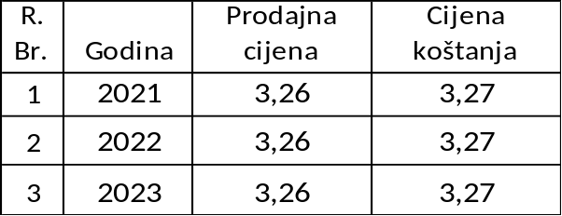

Prodajna cijena električne energije iznosi 3,26 pf/kWh, i određena je Rješenjem Regulatorne komisije iz poslednjeg tarifnog postupka. Ova cijena je primjenjena prilikom određivanja prihoda od prodaje električne energije za sve tri planske godine.

KONSOLIDOVANI RASHODI

Ukupno planirani konsolidovani rashodi za period 2021.- 2023. godine iznose po godinama:

2021: 33.856.000 KM ( poslovni rashodi: 30.073.000 KM ili 88,83 % )
2022: 34.608.000 KM ( poslovni rashodi: 30.119.000 KM ili 87,03 % )
2023: 36.099.000 KM ( poslovni rashodi: 30.209.000 KM ili 83,68 % )

Struktura konsolidovanih rashoda:
%
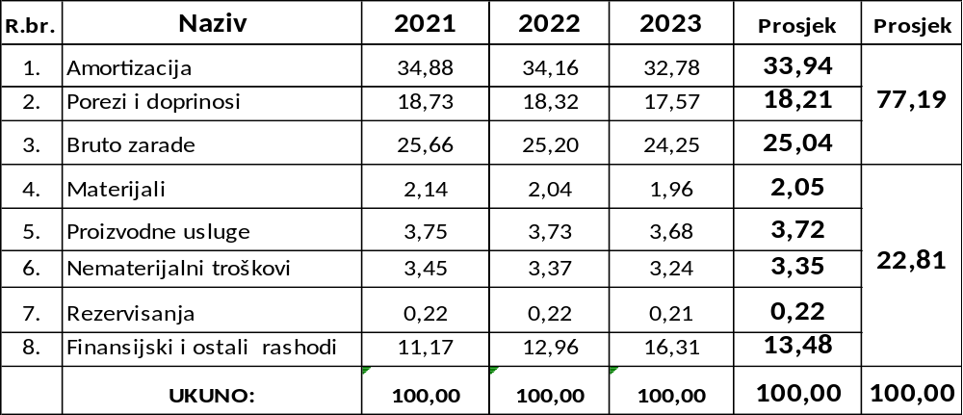

Iz naprijed navedene strukture troškava uočava se:

prvo, da učešće internih i eksternih razvojnih sredstava iznosi oko 47 % ukupnih rashoda (amortizacija i koncesiona naknada za opštine) i

drugo, da učešće troškova materijala i proizvodnih usluga u ukupnim rashodima iznosi svega oko 5,7 %, što znači da se proizvodni sistem HE Višegrad održava u stanju pune pogonske spremnosti sa minimalnim troškovima.

Planom poslovanja za period 2021.-2023.godina,planiran je negativan konsolidovani bruto finansijski rezultat i to:

2021: 2.170.000 KM
2022: 2.988.000 KM
2023: 4.479.000 KM

PLANIRANA RASPODJELA OSTVARENE NETO DOBITI

Pod uslovom da preduzeće “HE na Drini” ostvari pozitivan finansijski rezultat u 2021. godini, raspodjela neto dobiti izvršiće se primjenjujući zakonske propise, smjernice MP MH ERS i interna planska dokumenta, na sledeći način:

- za rezerve (zakonske i statutarne): od 5 do 50 %,
- za donacije : 10 % ( sport,zdravstvo, prosveta, kultura, socijalne i humanitarne svrhe) i
- za dividende ili u neraspoređenu dobit: preostali iznos nakon izdvajanja za rezerve
i donacije.

PLAN ZAPOSLENOSTI

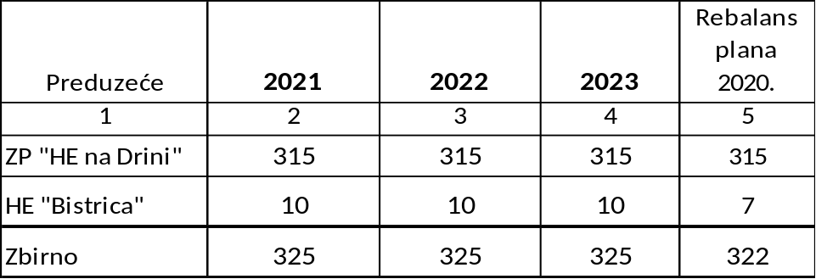

Konsolidovanim Planom poslovanja za period 2021. - 2023. godina, obuhvaćene su sledeće oblasti:

I. TEHNIČKO- ENERGETSKI DIO

II. INVESTICIONI DIO

III. EKONOMSKO-FINANSIJSKI DIO

TEHNIČKO-ENERGETSKI DIO

- TEHNIČKO-ENERGETSKI DIO

I.1. ELEKTRO-ENERGETSKI BILANS R.S.-e ZA PERIOD 2021.-2023. GODINA

Pravni osnov za donošenje Elektro-energetskog bilansa Republike Srpske, sadržan
je u članu 7. Zakona o električnoj energiji, kojim je propisano da Vlada Republike
Srpske donosi dugoročne i godišnje Elektro-energetske bilanse u skladu sa elektro-
energetskom politikom.

Elektroenergetski bilans Republike Srpske za period 2021.- 2023. godina, je formiran
po normama i utvrđenim tehničkim kriterijumima za planiranje proizvodnje,potrošnje
i stabilnog rada elektroenergetskog sistema.

Uz zadovoljenje svih potreba za urednim snabdjevanjem potrošača električnom
energijom / domaći konzum / kao primarnog cilja, EE bilansom su planirana
ispunjenja svih ranije preuzetih ugovorenih obaveza, kao i ostvarenje bilansnih viškova
električne energije.

Bilans će se po procjenama, u periodu 2021.- 2023. godina, ostvarivati u uslovima razvijenog balansnog tržišta, koje je uređeno Tržišnim pravilima. Tržišnim pravilima uređeni su odnosi između NOS BiH i licenciranih učesnika na tržištu električne energije, definisani su tržišni učesnici, obim njihovih aktivnosti kao i komercijalni odnosi.

Proizvodnja električne energije HE Višegrad za 2021., 2022. i 2023. godinu, planirana je na osnovu 70%-tne vjerovatnoće pojave ukupnog dotoka i na osnovu hidroloških podloga iz aktuelnog hidrološkog niza. Takođe,kod planiranja proizvodnje uzet je u obzir uticaj uzvodnih akumulacija na promjenu planiranog mjesečnog dotoka vode.

U 2021.godini, EE bilansom je predviđena ukupna proizvodnja od 5.579,94 GWh
električne energije, od čega planirana proizvodnja HE Višegrad iznosi 925,00
GWh ili 16,58 %.

U 2022. godini, EE bilansom je predviđena ukupna proizvodnja od 5.364,87 GWh
električne energije, od čega planirana proizvodnja HE Višegrad iznosi 925,00
GWh, ili 17,24 %.

U 2023. godini,EE bilansom je predviđena ukupna proizvodnja od 5.414,22 GWh
električne energije, od čega planirana proizvodnja HE Višegrad iznosi 925,00
GWh ili 17,08 %.

PLANIRANA PROIZVODNJA MH ERS:

GWh
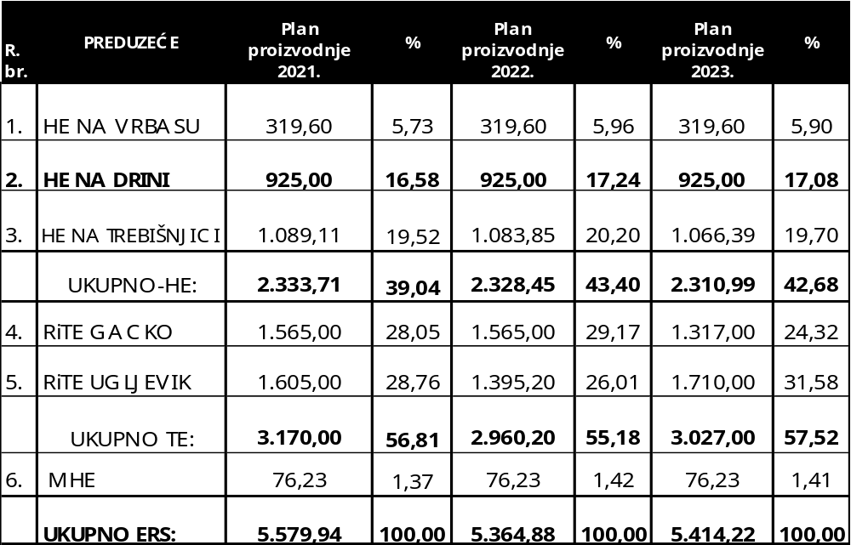

I .2. RASPOLOŽIVI KAPACITETI ERS-a ZA
PROIZVODNJU ELEKTRIČNE ENERGIJE

MW
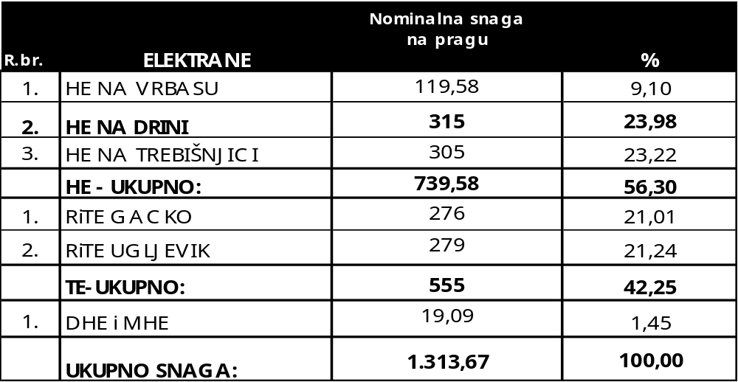

I.3. PLAN REMONTA

dani


HE Višegrad u sve tri planske godine planira izvoditi redovne godišnje remonte i to u periodu od 01. jula do 30. septembra, s tim što bi se u vremenu trajanja remonta obezbedila raspoloživost dva agregata.

I.4. PLAN PROIZVODNJE ELEKTRIČNE ENERGIJE ZA PERIOD 2021.-2023. GODINA

Proizvodnja električne energije je planirana na osnovu: tehničkih mogućnosti objekta i planiranog mjesečnog dotoka vode na osnovu usvojenog novog hidrološkog niza sa 70 %-tnom vjerovatnoćom pojave dotoka i usklađen je sa elektro-energetskim bilansom RS za period 2021.- 2023. godina. Raspoloživi kapaciteti za proizvodnju električne energije su instalisane snage na pragu elektrane od 315 MW .

1.4.1. MJESEČNI PLAN PROIZVODNJE:
GWh
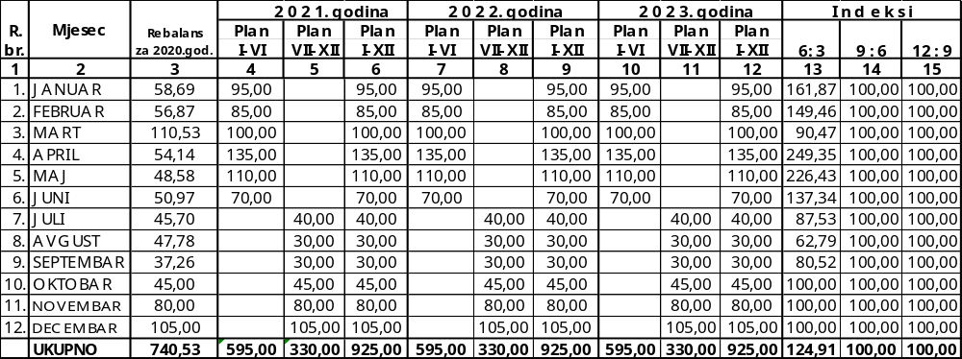

I.4.2. KUMULATIVNI PLAN PROIZVODNJE:

GWh
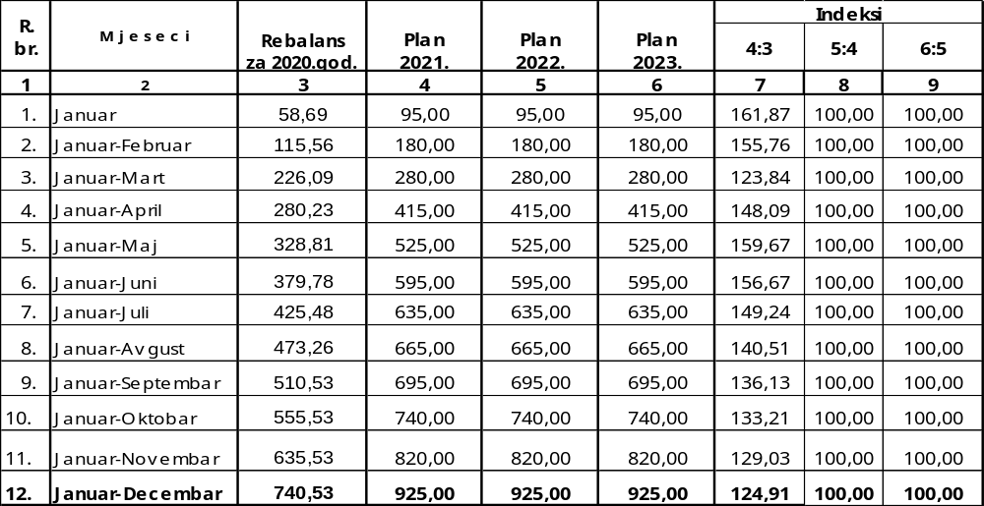

II. INVESTICIJE

KONSOLIDOVANI PLAN INVESTICIJA ZA PERIOD 2021.-2023. GODINA
ZP ”HE NA DRINI” i HE “BISTRICA”

Ukupan konsolidovani plan investicija za period 2021.- 2023.g. iznosi 197.251.000 KM,
od čega se na vlastita sredstva odnosi 80.619.000 KM, a na kreditna 116.632.000 KM.

Dinamika planiranih investicionih ulaganja od 197.251.000 KM po godinama je
sledeća:

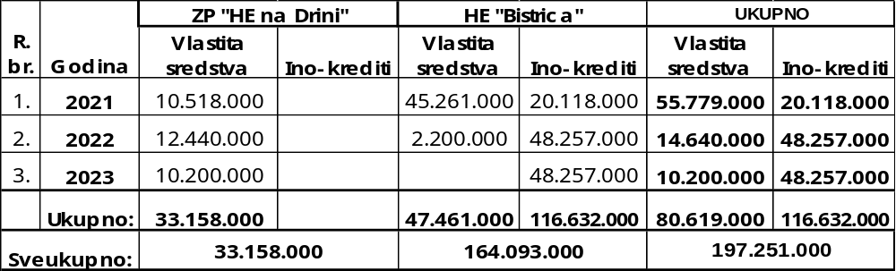

Alokacija ukupnih investicionih ulaganja prema namjeni je sledeća:

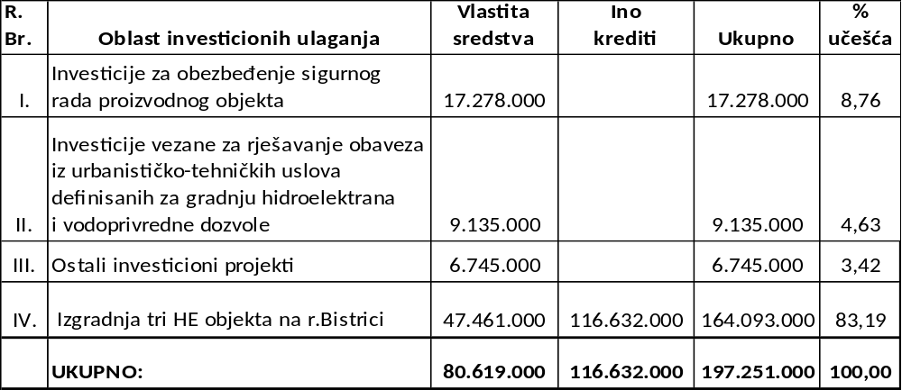
Alokacija ukupnih investicionih ulaganja po godinama i segmentima ulaganja je sledeća:
000 KM
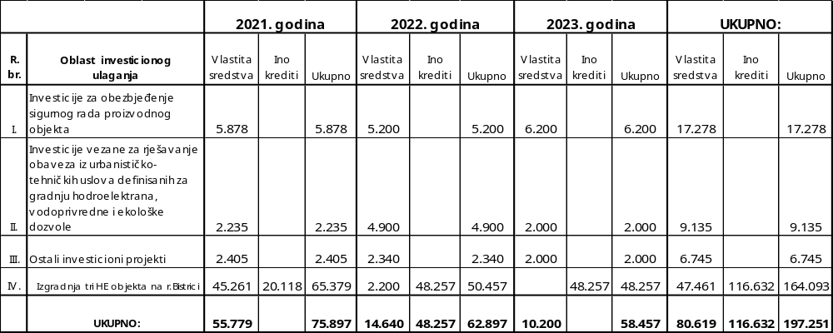

PLAN INVESTICIJA ZP “HE NA DRINI” ZA PERIOD 2021.- 2023.GODINA

Plan investicija za period 2021.- 2023. godina, bazira se na: maksimalnoj podršci
realizaciji elektro-energetskog bilansa RS, odnosno ostvarenju planirane proizvodnje i
s tim u vezi aktivnostima na održanju pune pogonske spremnosti energetskih postrojenja, čvrstom opredjeljenju preduzeća za konačnu realizaciju projekata predviđenih vodnom i ekološkom dozvolom i na kraju, osavremenjavanju postojećih i uvođenju novih informacionih tehnologija u poslovanje preduzeća.
Osnovni ciljevi investicionih ulaganja za trogodišnji period su:

1. optimalna pogonska spremnost energetskih postrojenja i s tim u vezi realizacija
planiranih projekata: 17,28 mil. KM ili 52 %,
2. realizacija projekata iz obaveza po vodnoj i ekološkoj dozvoli: 9,13 mil.KM ili 28 % i
3. ulaganja u informacione tehnologije i infrastrukturu preduzeća: 6,75 mil.KM ili 20 %.

Pregled planiranih investicionih projekata za period 2021.- 2023. godina:

I. INVESTICIJE ZA OBEZBEĐENJE SIGURNOG RADA PROIZVODNOG OBJEKTA: 17.278.000 KM

1.Investiciono održavanje koje ima karakter investicionog ulaganja

Investicija se planira kao strateška rezerva u slučaju većih havarija na vitalnoj elektro-
energetskoj ili mašinskoj opremi, uzrokovanih višom silom ili drugim nepredviđenim
okolnostima. Planirana vrijednost za period 2021.-2023. godine, iznosi 600.000 KM.

2. Nabavka osnovnih sredstava

Planirana nabavka osnovnih sredstava za period 2021.-2023 godina, iznosi 15.558.000
KM, sa napomenom da je za 2021. godinu, posebno prikazan analitički pregled po
vrstama opreme i organizacionim dijelovima preduzeća.

3. Konsultantske usluge na ugradnji i puštanju u rad digitalnog turbinskog regulatora

Turbine HE Višegrad sa pratećom opremom u pogonu su punih 31. godinu. Prateća
oprema bez koje nije moguć rad turbina su i turbinski regulatori, koji se sastoje od
elektroničkog i hidrauličkog dijela. Rezervni dijelovi za zamjenu elektroničkog dijela
regulatora su nabavljeni i ugrađeni na AG-3 i taj posao je potrebno uraditi, uz aktivno
učešće stručnjaka “Toshibe”, i na preostala dva agregata.
U 2021. godini planira se ugradnja na još jednom agregatu sa planiranim sredstvima
za konsultantske usluge od 120.000 KM.
4. SCADA Sistem III faza: 900.000 KM i

- Idejni projekat za unapređenje mjerenja, dijagnostike i stabilnosti u proizvodnom
sistemu: 100.000 KM.

II. INVESTICIJE VEZANE ZA RJEŠAVANJE OBAVEZA PREDVIĐENIH VODNOM I
EKOLOŠKOM DOZVOLOM: 9.135.000 KM

1. Učešće u rješavanju tretmana otpadnih voda grada Višegrada

Tačkom 3.7. Vodoprivredne dozvole izdate od strane Ministarstva poljoprivrede,
šumarstva i vodoprivrede RS - JU “Vode Srpske”Bijeljina, precizirano je da se u procesu
rješavanja tretmana otpadnih voda grada Višegrada prate aktivnosti JU “Vode
Srpske”, HE Bajina Bašta i opštine Višegrad.

Planirano je da se cijeli projekat završi u planskom razdoblju 2021.-2023. godina, s tim
što se potrebna sredstva za učešće u finansiranju projekta u 2021. godini procjenjuju
na iznos od 300.000 KM, a u 2022. godini 700.000 KM.

2. Učešće u rješavanju tretmana otpadnih voda grada Goražda

Tačkom 3.7. Vodoprivredne dozvole, izdate od strane Ministarstva poljoprivrede,
šumarstva i vodoprivrede RS - JU “Vode Srpske”Bijeljina, precizirano je da se u procesu
rješavanja tretmana otpadnih voda grada Goražda, prate aktivnosti JU “Vode
Srpske”, Agencije za vode FBiH i lokalnih zajednica, u skladu sa Generalnim ugovorom
o regulisanju međusobnih obaveza u zajedničkom obezbeđenju sredstava zaključenim
30.03.1990.godine.
Planirano je da se cijeli projekat završi u planskom razdoblju 2021.- 2023. godina, s tim
što se potrebna sredstva za učešće u finansiranju projekta u 2021. godini procjenjuju
na iznos od 500.000 KM, u 2022.godini na 3.500.000 KM i u 2023.godini na 2.000.000 KM.

3. Pripremni radovi na rekonstrukciji mosta u naselju “Dušče” (nizvodno od brane HE)

Novom Ekološkom dozvolom sa rokom važenja do 31.01.2023. godine, u tački 3.2.7.
definisano je preduzimanje određenih pripremnih radnji na rekonstrukciji mosta u
naselju “Dušče”, u saradnji sa opštinom Višegrad i drugim nadležnim institucijama.
Pripremne radnje obuhvataju analizu postojećeg stanja ostataka kolsko-pješačkog
mosta na osnovu kojih bi se izadio projekat rekonstrukcije mosta i veza sa postojećim
saobraćajnicama.
Planirana sredstva za ovu fazu radova iznose 500.000 KM, i to u 2021. g.100.000 KM
i u 2022. godini 400.000 KM.
- Izvođenje bušotina sa ugradnjom inklinometarskih konstrukcija na klizištu “Dubac"

Preporuka za navedenu aktivnost je sadržana u knjizi “Revizioni elaborate tehničkog osmatranja brane HE Višegrad za period 2016.-2017.godina”, koja je urađena od strane instituta “Jaroslav Černi”. Projekat predviđa izvođenje tri geološke bušotine sa ugradnjom inklinometarskih konstrukcija (cijevi), što će omogućiti inklinometarska mjerenja i praćenje pomjeranja tla na klizištu “Dubac”.
Planirana sredstva za navedene radove iznose 35.000 KM, sa rokom završetka u 2021.
godini.

- Rekonstrukcija pristupnih puteva objektima HE Višegrad

Novom Ekološkom dozvolom izdatom sa rokom važenja do 31.01.2023. godine, predviđeno je da preduzeće rekonstruiše i izradi pristupne puteve postrojenjima i objektima HE Višegrad sa pratećim infrastrukturnim objektima ( pristupni putevi upravnoj zgradi u kompleksu “Andrićgrad”, sanaciju mosta na ušću r.Rzav kod upravne zgrade preduzeća, i pristupne putevi izgrađenim alarmnim stanicama i drugim objektima u vlasništu preduzeća). Za izgradnju navedenih pristupnih puteva i drugih objekata planirana su sredstva od 1.600.000 KM, i ista se planiraju realizovati: u 2021. godini 1.300.000 KM i u 2022. godini 300.000 KM.

III. OSTALI INVESTICIONI PROJEKTI: 6.745.000 KM

U planskom period 2021.-2023. godina, preduzeće planira realizovati niz pojedinačnih
projekata uglavnom vezanih za nabavku novih objekata, radove na rekonstrukciji
postojećih objekata koji su u vlasništvu preduzeća, nabavku informacionih sistema i
istražne radove na novim HE objektima i to:
- nabavka novih i dogradnja postojećih građevinskih objekata : 1.500.000 KM,
- sanacija putne mreže u krugu HE: 400.000 KM,
- nabavka informacionih sistema: 4.495.000 KM i
- istražni radovi na novim HE objektima: 350.000 KM.

REKAPITULACIJA INVESTICIONIH ULAGANJA ZP “HE NA DRINI” ZA PERIOD 2021.-2023.GODINA

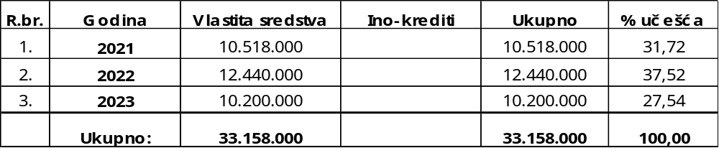
PLAN INVESTICIJA ZA 2021.g.- ZP “HE NA DRINI”

KM
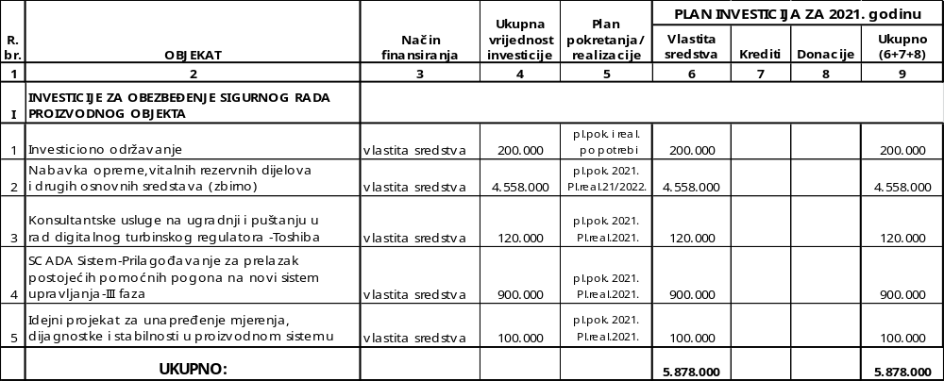

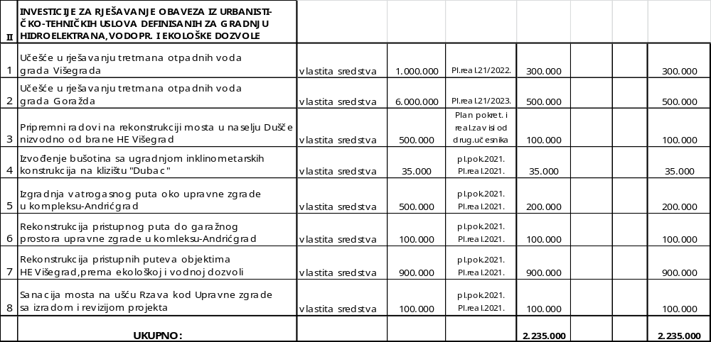

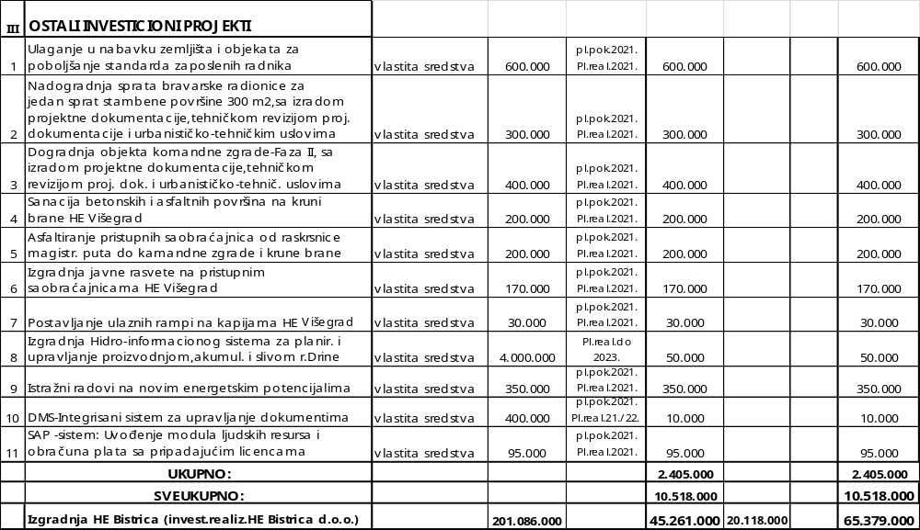

PLAN INVESTICIJA ZA 2022.g.-ZP “HE NA DRINI”

KM
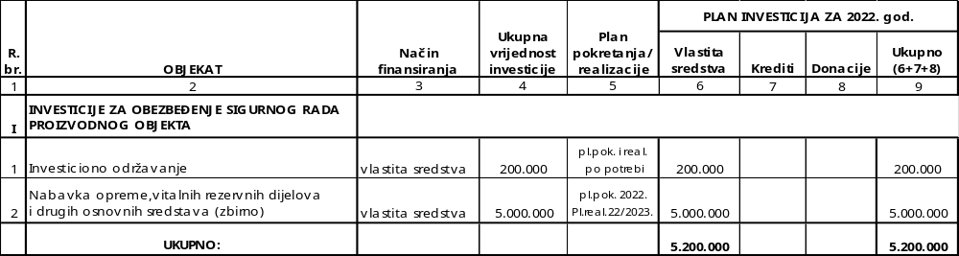

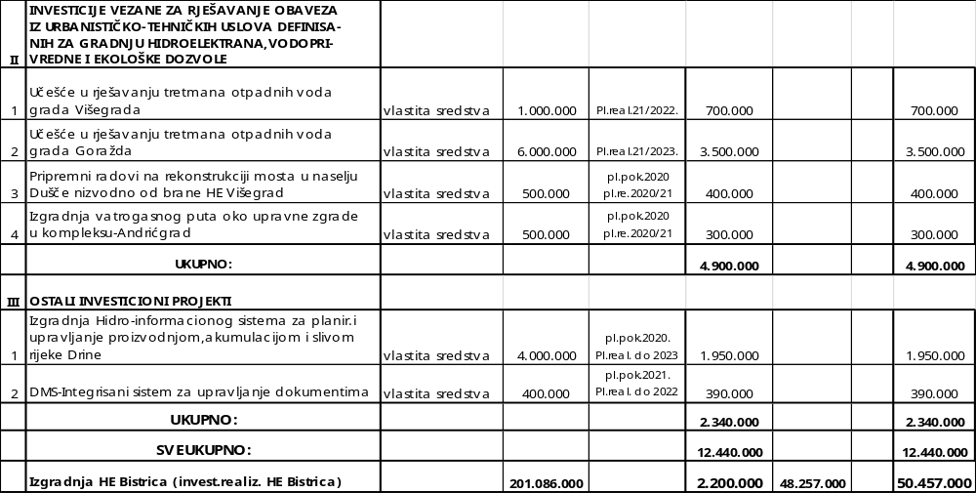

PLAN INVESTICIJA ZA 2023.g.-ZP “HE NA DRINI”
KM
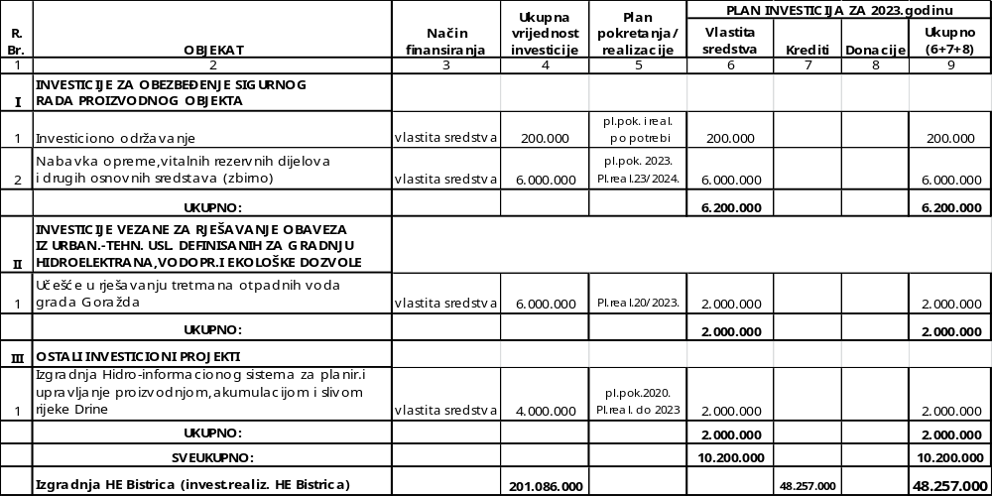
B. PLAN INVESTICIJA HE ”BISTRICA”

Ukupan plan investicija za period 2021.- 2023. godina iznosi 164,09 mil.KM, od čega se
na vlastita sredstva odnosi 47,46 mil.KM, a na kreditna sredstva 116,63 milKM.

Dinamika planiranih investicionih ulaganja od 164,09 mil. KM po godinama je sledeća:

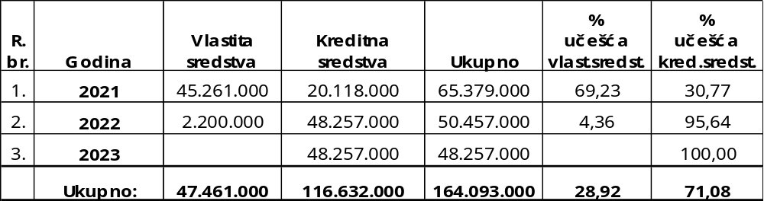

Alokacija ukupnih investicionih ulaganja prema namjeni je sledeća:

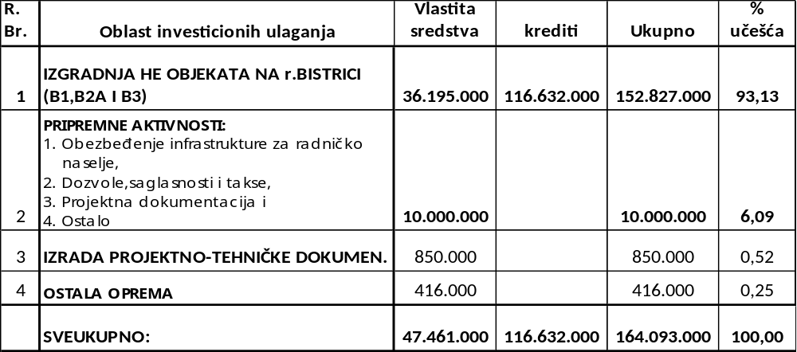

PLAN INVESTICIJA ZA 2021.g. - HE “BISTRICA”
000 KM
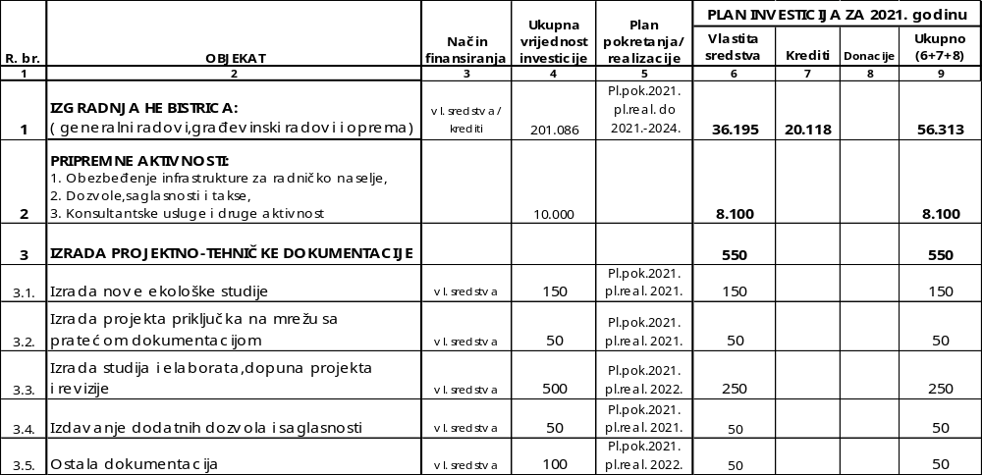

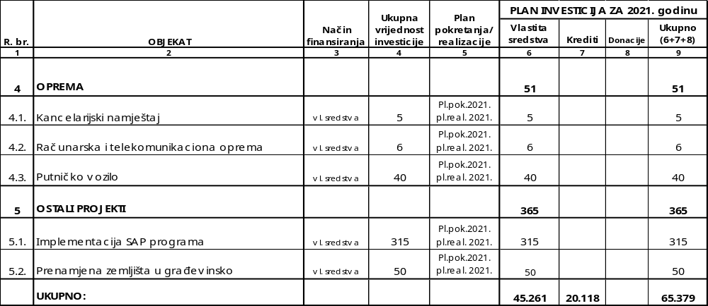

PLAN INVESTICIJA ZA 2022.g.-HE “BISTRICA”
000 KM
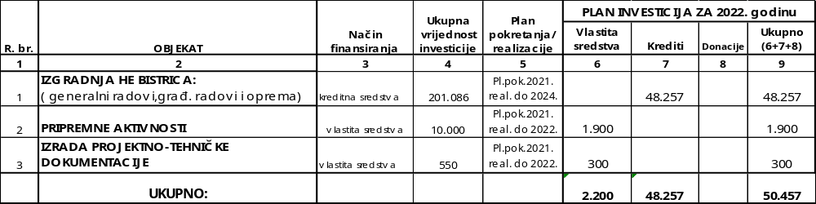
PLAN INVESTICIJA ZA 2023.g.-HE “BISTRICA”

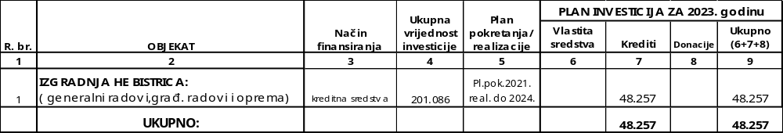

PLANIRANA DINAMIKA REALIZACIJE IZGRADNјE HE „BISTRICA“ ZA PERIOD 2021-2024. GODINA
000 KM
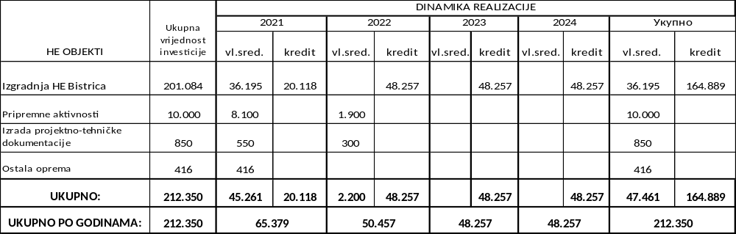

Ukupna inesticiona na izgradnju HE Bistrica za period od 2021-2024. godine iznose 201,08 mil. KM, a finansiraće se iz vlastitih sredstava 36,19 mil. KM i iz kreditnih sredstava 164,89 mil.KM.

Vlastita sredstva će biti obezbijeđena iz kredita i dokapitalizacija koje će u narednom periodu izvršiti ZP „HE na Drini“.

Kreditna sredstva će biti obezbjeđenja zaduživanjem kod finansijske institucije, sa grejs periodom koji je jednak periodu izgradnje hidroelektrana, a planirano je da se ukupan iznos duga uveća za iznos interkalarne kamate i troškova osiguranja kredita.

Pod stavkom ostala oprema planirana je nabavka računarske i telekomunikacione opreme, namještaja i putničkog vozila.

ZBIRNI PREGLED PLANIRANIH INVESTICIJA ZA PERIOD 2021.-2023. GODINA
000 KM
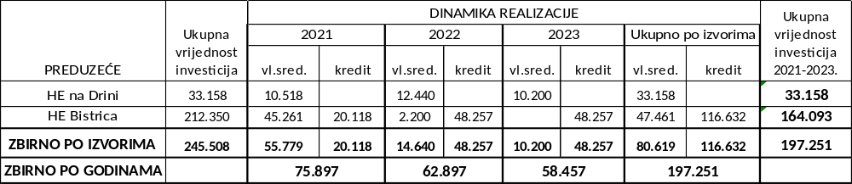

IZGRADNJA HE BISTRICA - ZBIRNI PREGLED INVESTICIJA ZA PERIOD 2021.-2023. GODINA PO IZVORIMA FINANSIRANJA

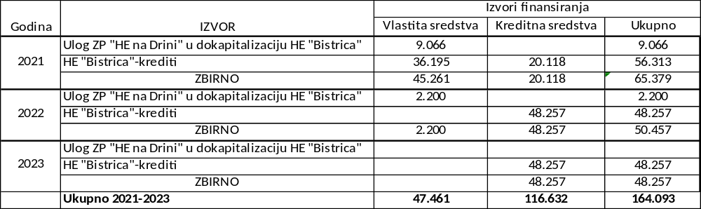

III. EKONOMSKO – FINANSIJSKI DIO

KONSOLIDOVANI FINANSIJSKI REZULTAT
KM
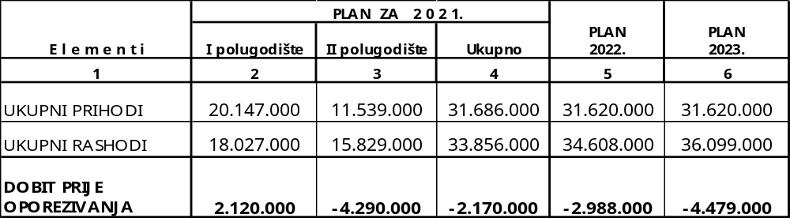

STRUKTURA KONSOLIDOVANOG FINANSIJSKOG REZULTATA PO PREDUZEĆIMA
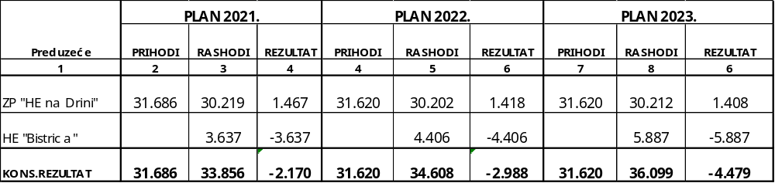 000 KM

STRUKTURA KONSOLIDOVANOG FINANSIJSKOG REZULTATA
000 KM
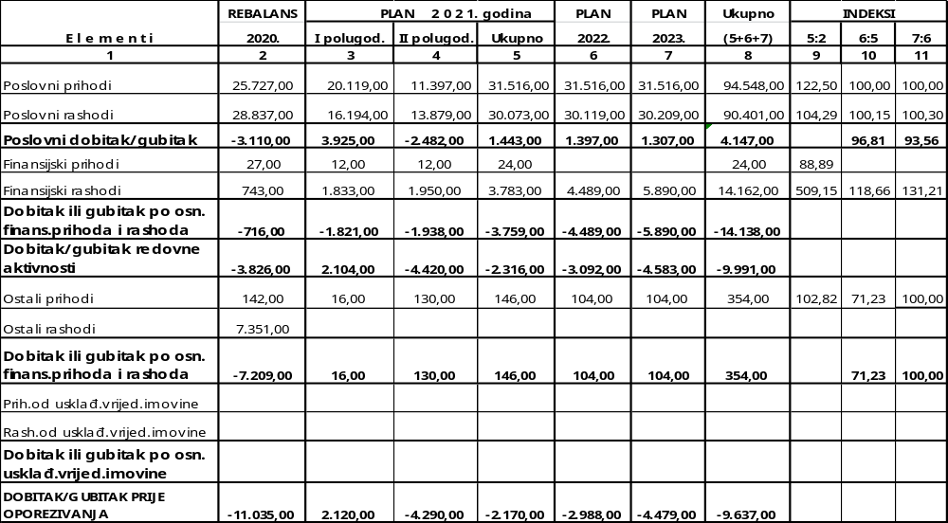

STRUKTURA KONSOLIDOVANIH UKUPNIH PRIHODA
000 KM
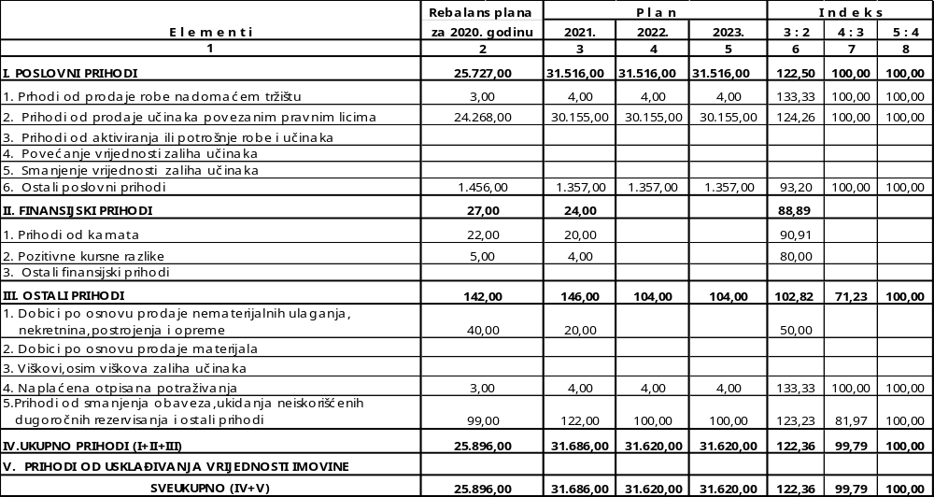

STRUKTURA UKUPNIH RASHODA-ZP”HE NA DRINI
000 KM
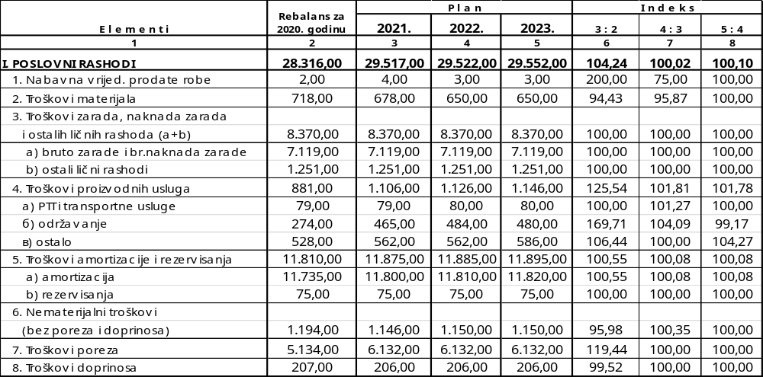

000 KM
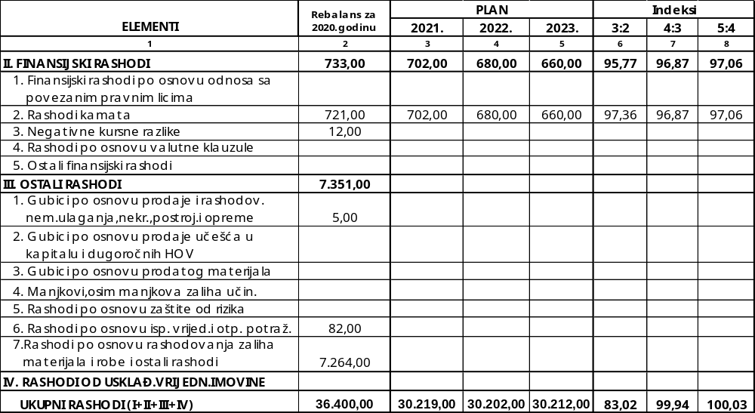
STRUKTURA UKUPNIH RASHODA-HE “BISTRICA”
000 KM
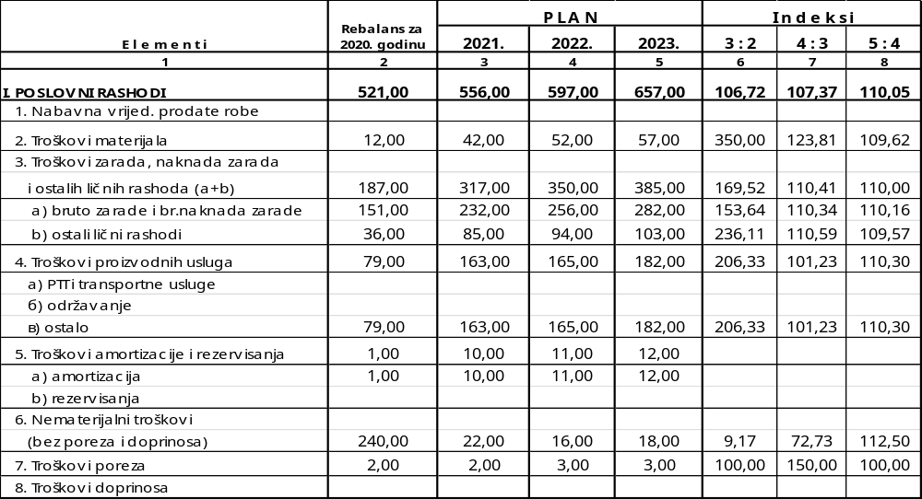

000 KM
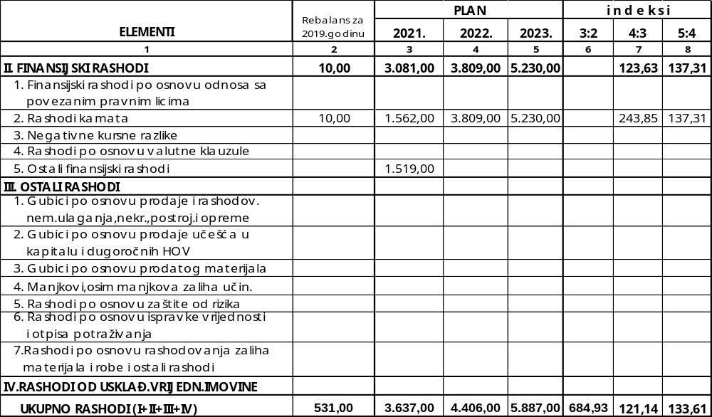
STRUKTURA UKUPNIH RASHODA-KONSOLIDOVANI
000 KM
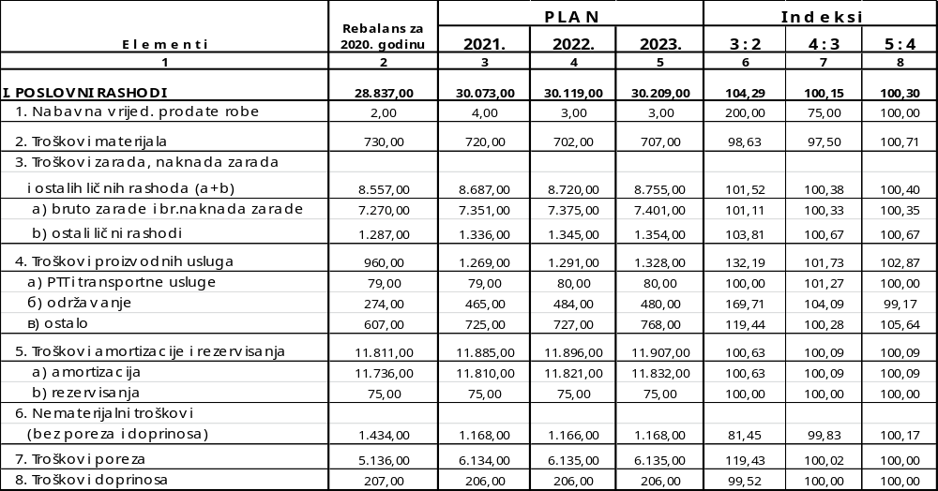
000 KM
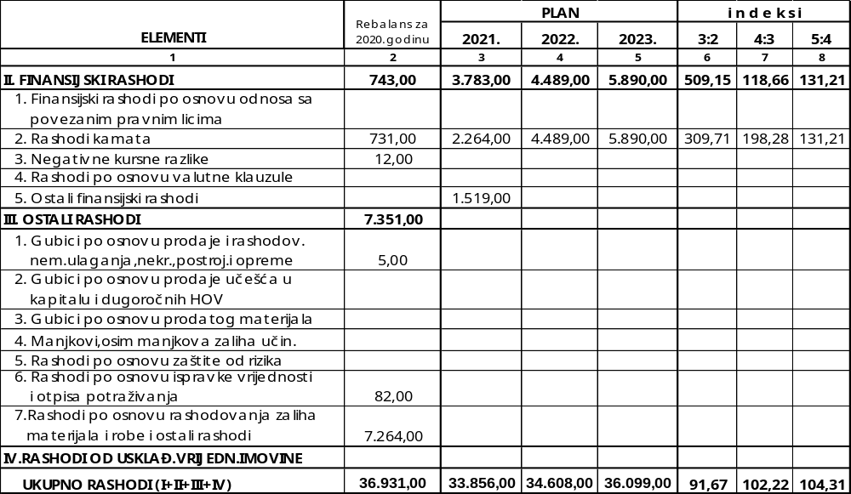

IV. MJERE I AKTIVNOSTI NA
IZVRŠENJU PLANA

IV: KLJUČNE AKTIVNOSTI I MJERE ZA IZVRŠENJE KONSOLIDOVANOG PLANA
POSLOVANJA ZA PERIOD 2021.- 2023. GODINA

1. Prva i osnovna aktivnost na realizaciji Plana poslovanja za period 2021.-2023.
godinu,vezana je za ostvarenje planirane proizvodnje u cilju sigurnog i kontinuiranog
snabdjevanja domaćih potrošača kao i obezbeđenje planiranih bilansnih viškova
energije za plasman ostalim kupcima i u izvoz.
Ostvarenje planirane proizvodnje, zahtijeva obezbeđenje optimalne pogonske
spremnosti i maksimalne raspoloživosti proizvodnih postrojenja.

- Nosioci aktivnosti: Izvršni direktor za tehničke poslove MH ERS i Uprava preduzeća
- Rok: kontinuirano

2. Realizacija Plana investicija za period 2021.-2023. godina, posebno investicionih
projekata vezanih za siguran rad proizvodnog sistema. Takođe, veoma je važno
da se u planskom periodu, realizuju planirane aktivnosti na izgradnji hidroelektrana
u slivu r. Bistrice, planiranih projekata iz obaveza po vodoprivrednoj i ekološkoj
dozvoli i projekata na uvođenju novih informacionih tehnologija i sistema.

Za ostvarenje Plana investicija neophodna je maksimalna saradnja i koordinacija
sa nadležnim direkcijama MH ERS MP , kao i sa drugim organima MH ERS MP,
u cilju dobijanja saglasnosti i odobrenja potrebnih za realizaciju planiranih
projekata.

- Nosioci aktivnosti: Uprava Društva i organi upravljanja
- Rok: kontinuirano

3. Radove na remontu i rekonstrukciji postrojenja i opreme uraditi blagovremeno i
kvalitetno, kako bi se poboljšala pogonska spremnost i obezbedila realizacija
plana proizvodnje uz maksimalnu racionalizaciju troškova za ove aktivnosti,

- Nosioci aktivnosti: Uprava Društva
- Rok: planirani termini održavanja remonta

4. Mjesečno sagledavati kretanja prihoda i rashoda i sačinjavati kompletne
analize ostvarenih rezultata poslovanja, u cilju blagovremenog i kontinuiranog
uvida u stanje u kome se preduzeće nalazi i preduzimanje mjera na realizaciji
strateškog cilja: kontrola troškova i poslovanje bez gubitka.

- Nosioci aktivnosti: Uprava Društva i interna revizija
- Rok: kontinuirano
5. U vezi sa prethodnom tačkom, poboljšati ekonomičnost korišćenja putničkih vozila,
kontrolisati troškove reprezentacije, službenih putovanja,angažovanja po ugovoru
djelu, kancelarijskog materijala, seminara, službenih telefona i drugih troškova koji
nisu direktno vezani za djelatnost.

- Nosioc aktivnosti: Uprava Društva
- Rok: kontinuirano

6. Prilikom zapošljavanja novih radnika, poštovati Zaključak Vlade RS od 10.12.2020.
godine, prema kojem će se prijem novih radnika vršiti na način, da javna
preduzeća obrazloženi zahtjev dostave resornom Ministarstvu, koje će sačiniti
mišljenje i isto zajedno sa zahtjevom dostaviti Vladi na donošenje konačne
odluke.
Zapošljavanje radnika na određeno vrijeme svesti na neophodan minimum.
Redovno izmirivati obaveze prema stipendistima,u skladu sa planiranim
sredstvima.
- Rok: kontinuirano
- Nosioci aktivnosti: Uprava Društva

7. Isplate naknada za rad Nadzornog odbora i Odbora za reviziju vršiti u skladu sa
Odlukom Skupštine akcionara.

- Nosioc aktivnosti: Skupština akcionara
- Rok: kontinuirano

8. Kontrolisati prekovremene i interventne sate, i iste odobravati po ukazanoj potrebi
isključiva na poslovima održavanja opreme i postrojenja, redovnog godišnjeg
remonta i nesmetanog odvijanja procesa proizvodnje energije.

- Nosioc aktivnosti: Uprava Društva
- Rok: kontinuirano

9. U potpunosti primjenjivati Zakon o javnim nabavkama i druga akta kojim se
reguliše problematika nabavki.

Podnosioci zahtjeva za nabavku dužni su da iste podnose blagovremeno,
vodeći računa o stanju zaliha, predloženom postupku, i uz prethodnu provjeru
procjenjene vrijednosti konkretne nabavke.

- Nosioci aktivnosti: Uprava društva i Sektor za ekonomsko-finansijske poslove
- Rok: Trajan

10. U planskom periodu smanjiti sve troškove koji nisu direktno vezani za djelatnost,
kako bi se ispoštovao Zaključak Vlade od 10.12.2020. godine, kojim se traži
smanjenje ukupnih troškova od 10 % u finansijskim planovima( reprezentacija,
službena putovanja, angažovanje zaposlenih na određeno vrijeme, seminari,
službeni telefoni, materijali i dr.)

11. Pristupiti implementaciji sistema finansijskog upravljanja i kontrole, u skladu sa
odredbama Zakona o sistemu internih finansijskih kontrola u javnom sektoru RS,
koji obuhvata sve vrste procesa, politika i procedura koji se koriste kod finansijskog
planiranja, izvršavanja, kontrole i izvještavanja u oblastima strateških i operativnih
aktivnosti preduzeća.

12. Donijeti akt o upravljanju rizicima kojim se postavlja okvir za uvođenje prakse
upravljanja rizicima sa definisanjem strateških rizika koji mogu nepovoljno uticati
na ostvarenje prioritetnih ciljeva preduzeća.

13. U cjelosti i dosledno primjenjivati Zakon o donacijama. Donacije se mogu
dodjeljivati iz ostvarene dobiti i to isključivo u oblastima sporta, zdravstva,
kulture,socijalne i humanitarne pomoći, a nakon potvrđivanja ostvarene neto
dobiti od strane nezavisnog revizora i usvojene Odluke o raspodjeli neto dobiti
Skupštine akcionara.

- Nosioci aktivnosti: Uprava Društva
- Rok: Nakon dostavljanja revizorskog finansijskog izvještaja i Odluke Skupštine
akcionara

14. Dosledno realizovati sve Odluke i Zaključke: Vlade RS-e, MH ERS-a , Skupštine
akcionara, Nadzornog i Odbora za reviziju, Nezavisnog revizora i Odjeljenja
interne revizije.

- Nosioci aktivnosti:Uprava Društva
- Rok: trajan

15. Redovno obezbjeđivati sve potrebne informacije za Nadzorni odbor, Odbor za
reviziju, Skupštinu akcionara, MH ERS, institucije tržišta hartija od vrijednosti,revizije,
Vlade RS-e, Ministarsva industrije, energetike i rudarstva i druge.

- Nosioci aktivnosti: Uprava Društva
- Rok: Trajan



